**新故相推，扎实前行**

---新华实验小学2015-2018年度发展规划中期评估报告

新华实验小学原名树基小学，于1947年创办。2001年由新华村委（常恒集团）投资1500万元异地兴建。学校现有18个教学班，在校学生708名（其中寄宿生314名），在编教师39名。

2015年8月，在“十三五”开局之前，为促进学校跨越发展，全面提升学校内涵，打造“幸福童年教育”品牌，更好地为师生服务，为地方群众服务，制定新一轮学校三年发展规划，作为学校未来三年发展的办学指针。

一年多来，新华实验小学继续深化“走近学生，走进学生”的学校教育理念，坚持“享受幸福童年，创造美好人生”的办学理念，积极打造“敬业、从容、团结、超越”的幸福教师团队，努力培育“自理、自强、绿色、阳光”的幸福学生群体，精心建设“自然、和谐、快乐”的幸福校园。我们遵循“求真、求善、求美”的校训，以“务实、团结、进取”为校风，以“敬业、严谨、奉献”为教风，以“自主、合作、创新”为学风，全力打造“幸福童年教育”学校文化品牌。在改善办学条件、强化内部管理、加强队伍建设、促进教育改革、培育特色项目、建设学校文化、提高教育质量等诸多方面做了大量的工作，让全体师生享受童年幸福的温情，留下师生成长的印迹，不断提升学校内涵，提高教育教学质量，提升学校品位。我们取得了一些成绩，积累了一定的经验，也发现了一些不足。

现围绕学校三年发展规划进行如下中期评估汇报。

**一、多视角，协作推进，提升学校管理能量**

学校的发展需要具备法制思维，以规章立制，全校遵守，并通过不同的管理机制与行为方式，为学校管理领航与护航。

**1.章程为导，规划为航，统领学校总的思路与方向。**心有所向，行有所为，学校章程相当于一所学校的“宪法”，是师生行为与学校发展的核心与准绳。一方面进一步梳理并修订完善《学校章程》，宏观把握办学基石，修订教学管理、科研管理、师资管理、学生管理、后勤管理、安全管理、校园建设管理等制度，汇编并完善了《教师服务手册》，并得到有效执行与不断发展和完善。另一方面结合新一轮《学校三年发展规划》，通过中长期发展规划明确发展总目标，重新审视哪些规划已做到位，哪些未落实，哪些又需调整，从而更好地有的放矢，指导与落实每个年度的教育教学指导意见。

**2.结合校情，落实制度日常化，践行“规则下的自由”。**完善《月安全检查汇报制度》《月考核》《班主任考核》《最美教师评选方案》《优秀学生评选细则》《后勤人员考核》《生活老师考评》《教师专业发展方案》《学科教学常规》等，明确成长目标与努力方向,签订《安全责任状》《减负责任状》《师德承诺书》等，有效规范教职员工与学生行为，持续推进作风行风与师德师风建设。召开党员民主生活会，以中央八项规定精神自律、他律，依法管理，签订《廉政承诺书》，扎实推进党员干部模范带头作用……

**3.发挥教代会职能，开展好工会活动。**教代会是实现以制立校、以师为本的有效平台。2015年9月28日召开三届七次教代会，审议通过了《常州市新北区新华实验小学三年发展规划》、《专业技术岗位等级晋级评分表》，11月23日工会换届选举并报区局审批通过，2016年10月组织全体教职员工开展了四届一次教代会正式代表选举活动，通过精心筹备与组织，提前发放审议材料与提案表，公开公平公正公示，11月30日召开四届一次教代会，对教师职称评审标准、正副班主任评优标准、优秀少先队员评优评先机制、专业梯队评审与考核标准、月考核制度与常规化实施等进行了审议，通过小组交流并举手表决，通过了四届一次教代会决议。教代会有效地体现了教职员工管理学校、建设学校、发展学校的权利与义务，提升了凝聚力，强化了主人翁意识。

近两年来，学校工会举办了一系列的活动，比如全员参加各类保险、体检，退休教师庆金婚贺重阳，男女教职员工的羽毛球赛、乒乓球赛、篮球联谊活动，“迎新春 贺新年”书画展，太湖赏春，暑期教职员工连续6年义务献血，秋季达诚俱乐部系列拓展活动，冬季趣味运动会等等，既锻炼了身体，又愉悦了身心，提升了团队凝聚力与向心力，增强了活力。

**4.提升行政队伍建设。**行政团队是学校发展的神经中枢，充分利用行政例会，不断提升行政人员的主动策划意识、过程参与意识、组织协作能力、担当精神与服务品质。实行行政值日制，及时把值日讯息在教师群里反馈交流。各行政人员在自己的分工下，坚持公开公平公正原则，不怕得罪人，想做事、敢做事、能做事、善做事，做成事。去年下半年我校新增了校长助理陈建锋，强化了行政力量。

**5.借助外力提升管理效能。**一是借力区综合督导与随机督导活动，一方面自我梳理，另一方面获得更高位的指导与改进。二是借力家委会、关工委，介入学校管理事务，发挥民主管理价值，实现学校、家庭、社会三位一体齐抓共管。三是借力校外资源与管理体系，与西新桥小学结对联盟，到吕墅小学学习交流，实施优势互补和资源共享，拓宽了新华实验小学的管理眼界与办学水准。

**学校管理回顾梳理与展望**

|  |  |  |
| --- | --- | --- |
| 序号 | 2015-2016年度 | 2016-2017年度 |
| 完成规划目标 | 三届七次教代会审议通过《新华实验小学专业技术岗位等级晋升评分表》，新一届工会改选。  获评“国际生态学校绿旗荣誉学校”。  垃圾房重建，食堂空调更换，室外体育健身器械安装到位，学校新网站启用。  棵林生态园果木升级改造初步完成。 | 学校管理文化初步形成。  维修校舍屋顶，粉刷部分外墙面，更新部分吊扇、空调等电器，油漆田径场护栏。 |
| 未达目标 | 创建“江苏省书法特色学校”。 | “常州市德育先进学校”（市未组织）  新建橱窗和校园闭路电视系统。 |
| 新增内容 | 改造好消防U型通道、锅炉房，新增轮胎花坛美化校园。获评“常州市节水型学校”、“常州市科学教育特色学校”、“常州市十佳小记者站”、“2013-2015年度常州市文明单位”。 | 我校与西新桥小学结对联盟。  已参加常州市依法治校示范学校遴选申报活动。 |
| 努力方向 | “江苏省书法特色学校”正在积极筹备中；加强主题学习，提升管理理论，进一步提炼管理文化；建好校园闭路电视系统；持续升级改造棵林生态园。 | |

**二、多层次，逐步递进，提升课程建设增量**

我校曾历经三年实施了省级课题“幸福童年教育”的研究，使我们深刻地认识到进行“幸福童年教育”的研究不仅是时代发展的要求，更是对儿童的理解和尊重，反思学校的课程现状，我们认为促进儿童可持续发展，享受幸福童年是我们课程建设的源点与核心。我们邀请南师大郝京华教授、市教科院李令勇博士指导课程建设。为了有效开展课程建设，我们“顶层设计，中层组织，基层落实”。

|  |  |  |
| --- | --- | --- |
| **名称** | **成员** | **任务** |
| 课程领导小组 | 校长  分管教学副校长 | 根据学校实际情况做具体决策，规划学校课程建设总体方向，从理念上引领、指导三类课程教学与管理工作，明确每学期课程教学工作重点。 |
| 课程开发小组 | 教导处、教科研室等分管学科负责人 | 围绕学校培养目标和办学理念，全面落实学校课程的研发工作。主要包括：规划与指导教研组长对学校学科课程框架结构、课时配比和课程开发方案（先从语、数、英、综合实践入手），制定学校学科课程开发方案和评价方案，制定校本研修方案，加强教研组长、备课组长队伍建设，提高组织策划能力。 |
| 教研组 | 各  教研组长 | 组织和指导组内教师开发和实施学科课程方案的制订与实施，引领组内教师开展本组教研专题研究工作，组织教研活动和校本研修活动，有效落实本组教学常规工作，组织组内教师听课、评课活动，关注组内教师的专业发展，积极向上反馈本组工作情况，对组内教师进行教学常规考核。 |
| 备课组 | 各  备课组长 | 认真策划备课组每学期教学内容，配合教研组长做好专题教研活动，补充完善学科课程建设方案，组织组内教师集体备课。 |
| 教师 |  | 明确自身课程教学的职责，认真完成三类课程教学常规工作，树立责任意识，为学校课程建设献计献策，主动落实学科课程方案要求，积极主动参与教研活动、备课活动，加强理论学习和技能训练，提升专业素养。 |

**1.学校课程顶层设计：**幸福童年教育课程

核心理念：享受幸福童年 创造美好人生

课程目标：树可持续发展之基，培养新农村特质的幸福儿童

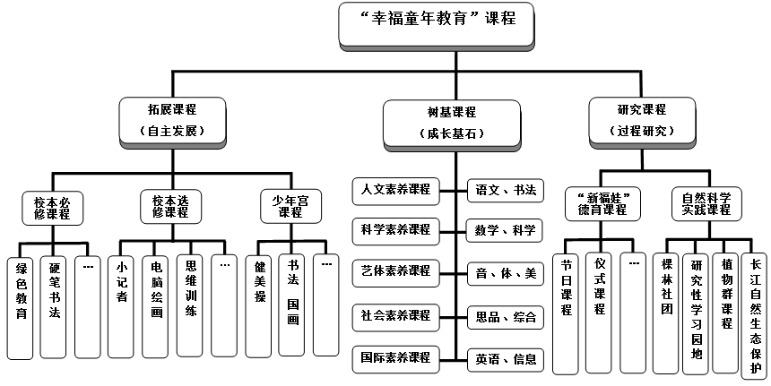幸福儿童：自理、自强、绿色、阳光

课程结构：

自编校本教材《心理健康教育》《绿色教育》《硬笔书法》，作为幸福童年教育校本课程系列，对学生进行系统的正面教育，让学生在接受教育的过程中成长为具有新农村特质的幸福儿童。

前期结合生态园种植基地，探索“绿课程”主题学科拓展活动。二至五年级以班级为单位初步实施了“绿课程”实践活动，编制了绿课程实施方案（讨论稿），开展长线活动拓展学生素养。

2016下半年学校接受了区教研室领衔的课程调研，获得了许多新的视角，方案得以不断地优化。虽然目前方案还不够成熟，还有一些地方需要完善，但是我们仍在逐步实践和修改提炼，教师也逐渐感受到课程融合的新鲜陌生与价值多元。

**2.课堂教学转型：**交往互动式的备课结构，注重对学生原有知识的把握和教材的解读，重视对农村元素的合理植入，关注棵林生态园的主题应用，创造适合儿童理解的知识学习情境，逐步有序提升学生学业质量。

（1）以课堂习惯养成为侧重，是实施课堂转型第一阶段。一方面我们重点围绕书写、倾听、表达，组织行政和教研组长随堂听课，开展专项过关系列活动。另一方面开展“习惯养成”与“学科核心素养”两次沙龙活动，取得了较好反响。

（2）组织课堂教学常规调研，指导与促进课堂转型。2016年10月份学校组织了一年级常规调研，发现教学问题并及时进行交流剖析，邀请一年级教师参加行政例会扩大会议，姚建法副校长利用教师例会进行了《编织儿童的世界》讲座式反馈，宣扬了优点的同时还指出了后阶段的努力方向。12月份组织实施了“二年级常规调研暨一年级回头看”活动，避免一个活动之后没有后续跟进的现象，姚建法副校长做了《为了儿童的世界》讲座反馈，让活动的后效持续发力。2017年3月教导处组织调研了六年级教学常规。三次常规调研，引领教师在教学过程中越来越关注隐藏在静态结果前后的动态过程，多看看或听听学生书写的过程或思维的声音。

（3）组织教研组长与备课组长会课与评课活动引领课堂转型。由教导处组织，教研组长负责落实。2015年开展教研组长会课与教师青年评课活动，姚建法副校长作《正视评课稿现状 借力闪光点提升》讲座反馈提升。2016年开展备课组长会课活动，展示教学风采，辐射教学能量。同时其他青年教师开展评课活动，评课稿形式有总评式、段评式、段总式等，需一定的教学实录作为材料支撑。

（4）建立学业质量评价体系激励课堂转型。在教导处组织下，每学期围绕学科核心素养组织一至两次质量调研活动，并针对薄弱学科或内容进行专项跟进调研，备课组长主要针对命题质量与效度形成相应的调研分析报告，重视关注后三分之一学生，教导处汇总并反馈。备课组长关注每次的练习设计资源的收集与梳理，并及时汇总成备课组内教学资源库。各学科围绕区教研室提供的学生学业质量评价表作为蓝本，以“过程+结果”开展学生学业质量评价活动。

**3.学科核心素养：**以学科关键能力的培养落实与整合，提升学生学业品质。

（1）语文学科课程：平时加强学生朗读、写字、阅读理解能力的培养，开展必读书目过关检测、写字过关、短文分析过关检测等活动，并适当尝试课程整合，进入生态园或新华公园组织相关体验教学活动。

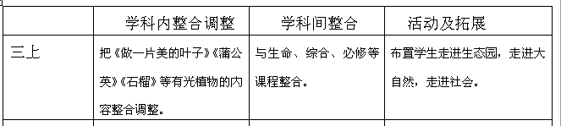

（2）数学学科课程：以“数运算”为学科关键能力开展研究，通过同题异构、单元整体设计等课堂研讨形式，进行数运算能力的长程规划，在全面落实国家课程的基础上，进行校本化研究，逐步形成以“估算—笔算—灵活计算”为主线的数运算课堂结构，从而有效提升学生核心能力，并进入校园实施主题活动。

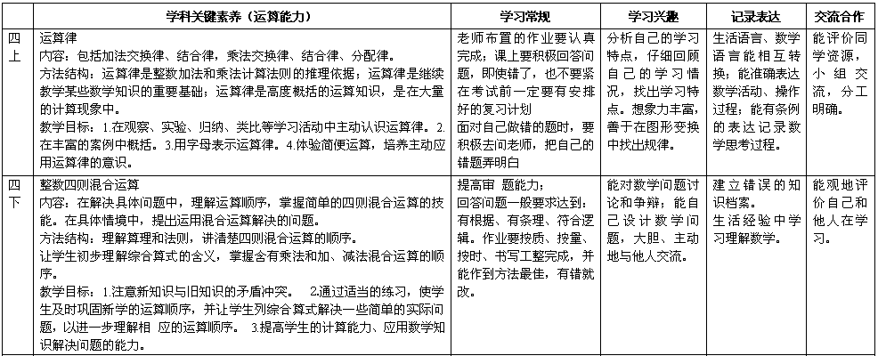表一：

表二：

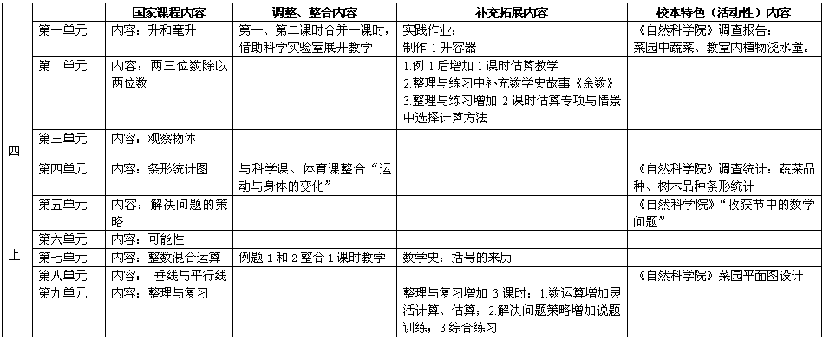

（3）英语学科课程

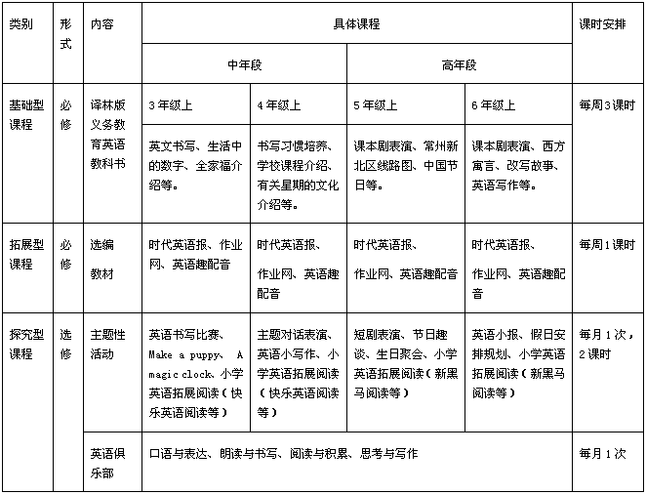英语学科组采用的是区教研室薛国民老师统一规定的模版。

（4）其他学科课程（以综合实践活动课程为例）

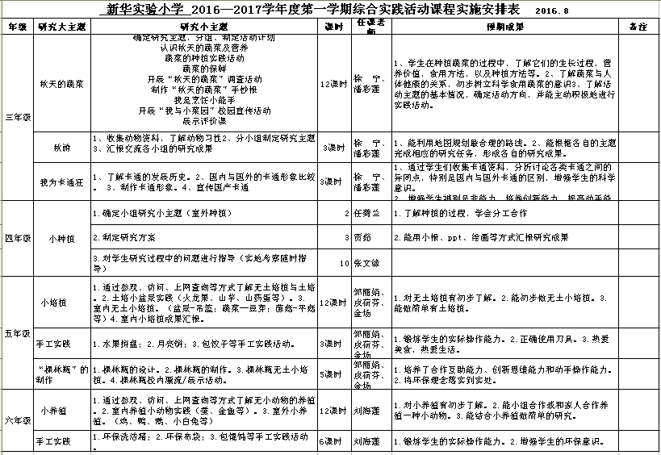

综合实践活动课程按60-80%长线固化，20-40%短线机动展开教学。并且尝试三年级小种植（室内种植）、四年级小种植（室外种植）、五年级小培殖、六年级小养殖。

**课程建设回顾梳理与展望**

|  |  |  |
| --- | --- | --- |
| 序号 | 2015-2016年度 | 2016-2017年度 |
| 完成规划目标 | 开展学校课程顶层设计，进一步梳理、融通办学理念、办学目标的关系，加强办学理念在课程顶层设计中的内化和转化。形成具有我校特色的德育课程，并逐步实施。 | 构建“幸福童年教育”课程体系，持续推进学校课程建设，进行国家课程校本化实施，并确保校本特色课程有序、有效实施。初步形成教研组层面的学科课程建设纲要，并加以实践尝试。 |
| 未达目标 | 未形成有效的学校课程顶层设计。 | “幸福童年课程”未能有序有效全面实施，学科课程方案正在边实践边完善。 |
| 新增内容 | “儿童自然科学院”研究。 | 一、二、六年级课堂教学调研。  班级“绿课程”拓展活动。 |
| 努力方向 | 进一步完善“幸福童年教育”课程体系，梳理内在逻辑关系，邀请专家论证，提升课程实施的质量，进一步形成年段目标，理顺与完善课程评价体系，彰显“幸福童年教育”文化品牌。 | |

1. **多路径，循序渐进，提升教师专业储量**

我校以校本培训有实效、课题研究成体系、教师发展有后劲、评价机制有长效为目标，制定了“幸福童年”校本研修课程。

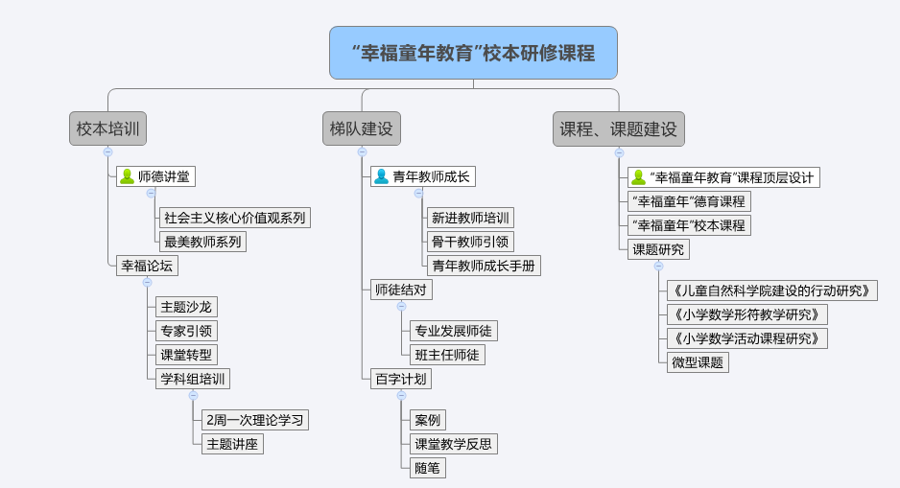

**1.校本培训常态化**

**（1）自我剖析，分层培训**

分期召开不同层面教师发展专题研讨会，通过研讨对存在问题作深层反思，提出实质性改进策略以及措施。根据教师个人发展规划，解读教师的发展需求，厘清教师发展梯队，形成学校新一轮发展梯队构想，提出教师分层发展意见。**教师团队**：每周开设“幸福课堂”栏目，栏目分为4个板块：道德讲堂、骨干讲堂、专家讲座、教师沙龙。从课题研究、课程建设、教师专业发展、校园文化建设、课堂教学等多个方面，呈立体型全方位多层次渗透培训。**学科组团队：**利用每周一次的校本教研活动，对本学科教师进行理论培训和课堂实践培训。**后勤团队：**每月由行政负责人组织后勤职工开会，进行法制、法规以及服务培训。**新教师团队：**制定新教师培训计划，按计划进行培训和考核，培训方式有骨干引领、座谈、沙龙等，多管齐下，促使新教师尽快入门。

**（2）创设平台，多元培训**

**师德提升。**以师德建设月为载体开展“道德讲堂”，其一引导教师深入理解学校文化，讲述“新华人”自己的故事，其二讲述名师的成长经历，提升教师的职业尊严感，其三学习教师礼仪，提升师表形象。

**文化学习。**坚持“三个推荐”——图书馆推荐新书、教研组推荐学科类书籍、教师互荐优秀读物，继续学习《人是怎样学习的》、《思维导图》等理论书籍，不断提高教师的学科素养。

**理论学习。**教科室、教研组每月组织骨干教师进行专著导读；专家引领，学校将分期聘请有关专家对不同层面的教师或团队进行相应领域的专业培训，引领航向；提供外出学习机会，外出学习程序为自主申报→教科室统筹安排。外出学习必须做到“三个一”：一份教学实录，一份学习心得，一堂汇报课。每位教师必须坚持进行日常化反思，每月撰写一篇随笔、案例或反思上传校园网。

**主题沙龙。**每月开展一次教师主题沙龙，拉长沙龙跨度，坚持学、研、思一体化，沙龙由教研组或年级组策划、主持，并将其效度作为优秀团队考评的标准之一。

**基本功练习。**以我校书法教育为特色，对青年教师进行针对性较强的基本功训练并进行全方位考核。每天进行写字练习，结合本学期教师基本功竞赛，教科室将定期组织青年教师进行说课、评课、上课比赛以及试题命制、解题能力比赛。以训练→考评→激励为青年教师基本功训练的主线，以赛促学，共同提高。

**2.梯队建设结构化**

**（1）制订教师培养三年规划与教师个人三年发展规划。**为了加强对学校教师的培养，使他们更好地发展与成长，结合学校三年发展规划，我们制订了《教师培养三年发展规划》和教师个人三年发展规划，形成了《新华实验小学梯队教师考核标准（讨论稿）》，并且梳理了教师专业发展汇总表，在2017年4月开展了教师个人三年发展中期评估活动，总结了以往努力与取得成果，分享了经验，展望与明确了今后努力方向。

**（2）统筹开展教师成长团。**按照区、市级的五级梯队评选标准，结合学校教师的专业成长阶段与个人三年发展规划，组建了新秀成长团、风华成长团、骨干成长团、代课教师成长团等教师团队，进行已有成果的收集梳理，明确阶段目标，分别召开骨干教师座谈会、新教师座谈会、新秀团座谈会、骨干团教师座谈会，通过“忆初心”、“思过往”、“辩成长”、“论变化”、“展未来”开展师师交流活动，并由姚建法副校长分别作了三次不同内涵的针对性讲座进行价值引领。2015年姚建法加入常州市小学数学潘小福培育站，李红、顾秋婷加入新北区小学语文蒋丽清培育站，2016年陈建锋加入常州市小学数学金松武名师工作室，外出是学习，回校是传带，成长了个人的同时，还带动了他人一起成长。2016年陈建锋获区蓝天杯会课一等奖，顾秋婷、李红、蒋伟等多人获二三等奖，徐宁、金炀等获区基本功竞赛二、三等奖。

**（3）开展专业评审系列活动。**一方面学校在2016年上半年组织开展校级骨干与学科带头人评选活动，让一些因种种原因而没有机会参加区市级评比的教师也拥有展示自我的平台。另一方面，学校也积极组织教师参与区市级评审。2016年教导处正、副两位主任积极申报区学带，虽因种种原因没能入围，但也显示了引领意识。第三方面，虽然许多教师还不具备评审的基本条件，但我们通过组织教师的自我梳理，明确了自身的优势与短板，从而清晰了努力的方向，并通过团队打造向上的合力。

**（4）实施每周“百字计划反思”活动。**这里的“百”是虚指，有话则长，无话则短，只要能把自己的“想法”和“做法”找到一个“真实的说法”就可以。完整的教学环节包括教材研读、预案设计、课堂实施、教学反思，反思作为教学的最后一环十分重要，有利于教师及时捕捉与发现教学信息，改进或提炼教学现象，及时选取优秀博客在教师群宣传。从2016年实施以来，开展《梦想 实践 真实》《“我”思与“我行”》两次百字计划反思的反馈交流，进行如何写作指导与主题化序列化倡议，让更多的教师有方向、有抓手。现在每周一次发送校园网博客已成常态，我们提倡期初起即围绕一个自己感兴趣的主题系列化坚守，并改革了教研活动中的评价打分表为“课堂观察表”，用“案例+评价”的形式具体化积淀，展开专题研究。2016年暑假，结合教师的论文、课题研究与教学设计，配上优秀的百字反思内容，编撰了《新华教育第一辑：我思故我行》的“土书”，并每位教师印发一本，给教师以创作的幸福留存感。后期每一年暑期还将持续编印《新华教育第二辑：我思故我成》《新华教育第三辑：我思故我飞》……

**3.课题研究深入化**

**（1）有序组织，开展各级课题研究工作。**各级课题通过开展前期调查与研究，提炼有效策略，整理研究成果，内化幸福教育，总结经验，生成智慧。2016年酝酿并申报学校总课题申报省级课题《滨江农村小学“儿童自然科学院”建设行动研究》，邀请了一些省市区专家进行论证把脉。结合学校总课题与学校课程建设以及微课题研究，数学组2016年申报了两项市级备案课题《小学数学课程校本化实施研究》和《小学数学形符教学的实践研究》，语文组研究课题《农村小学体验作文教学的实践研究》。

**（2）有机整合，继续推进“教研+”活动。**将课题活动与教研活动联动开展，教研组长、备课组长勇于担当，在阶段性研究过程中，善于发现并提炼研究中的新问题，勤于进行研究中反思，敢于提出建设性意见，适时调整研究方向，将课题研究推向深入。一方面指校内双周研讨课、单周集体备课。聘请专家引领，语文组有薛辉、张七中，数学组陈建伟，英语组薛国民、黄小红、综合组周文雅等。教研组长主动策划与安排，提倡执教教师围绕评价合作形成文章。第二方面是三校联合教研活动。2015年以来我们分别和百丈小学、小河小学、春江小学、安家小学、孝都小学、魏村小学、魏村中学等开展了10多次联合教研活动，给青年教师们更宽广的锻炼平台，进行头脑风暴，增加了思维含量，增长了经验见识。2016年下半年开始语文组首先尝试在活动前初定研讨主题“语用训练”，2017年3月数学围绕“数学直观与数学理性”展开主题研读，各校研讨形成个性思考，然后才集中上课研讨，交流互动，达成共识，适机推广。这样的活动开阔教师视野，让更多的教师主动参与并卷入，也提供走出校外的机会和平台，提增研讨氛围。《校际联合教研活动的实践与思考》发表于全国中文核心期刊《教学与管理》2016年4月刊。第三方面是组织校内学科教师单项基本功竞赛，如教学理论、解题能力、开放性教学设计，这一方面，目前我校教师的力量相对欠缺。

**（3）立足课堂，实施微型课题研究工作。**鼓励教师从身边问题入手，在实践中反思，发现问题，解决问题。完善研究制度，聘请专家进行指导，并且近两年来学校的微课题研究也取得了2个区一等奖、1个二等奖、2个三等奖，并在青年教师沙龙活动中开展了《“种”论文与“养”论文》写作交流。近两年以来，已有30多篇论文获发表，20多篇论文或教学设计获省市区奖项，学校获评新北区2015-2016年度校本培训先进单位和江苏省“蓝天杯”教学设计优秀组织奖。

**教师发展回顾梳理与展望**

|  |  |  |
| --- | --- | --- |
| 序号 | 2015-2016年度 | 2016-2017年度 |
| 完成规划目标 | 学校组织课堂转型“教研组长展示课”“备课组长赛课”；发展一名预备党员，收到入党申请1份；教师制定新一轮三年发展规划；教师本科率达到95%以上；强化教研组建设，按计划实施“教研+”活动，与百丈、小河开展三校联合校际交流，提高教师的教学水平、科研能力和心理健康教育的能力。 | 强化备课组建设，继续按计划实施校际交流，加大教师外出培训的力度，提高骨干教师的科研能力和心理健康教育的能力，中层干部实行竞聘上岗。 |
| 未达目标 | 中小学高级教师未有增加。 | 五级梯队教师未有增加。 |
| 新增内容 | 陈建锋顾秋婷李红蒋伟等老师参加江苏省蓝天杯教学设计比赛获一二等奖。  姚建法陈建锋李红顾秋婷分别加入市区培育站或工作室。 | 按期转正1名党员。  徐宁金炀等获区基本功竞赛二三等奖。  获评区校本培训先进单位、江苏省蓝天杯教学设计优秀组织奖。 |
| 努力方向 | 加强教研组理论学习与教材解读能力培训，强化教师的理论积淀，争取区基本功竞赛与梯队评审等有老师出线。内化为课堂，外化为活动，进一步提升教学质量。  团队研究氛围需进一步加强，主题化研究思维有待强化。 | |

**四、多平台，互助前进，提升学生素养潜量**

学生的发展潜力是无限的，在活动中学生能获得更多的成长体验，让每一个新农村的孩子享受童年的成长过程与幸福，提升学业发展的潜能。

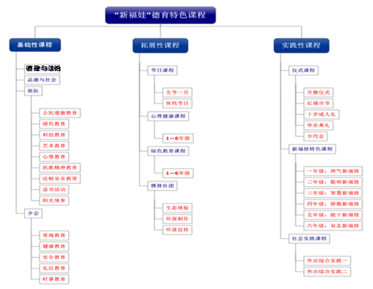**1.探索德育课程，完善节日体系。**

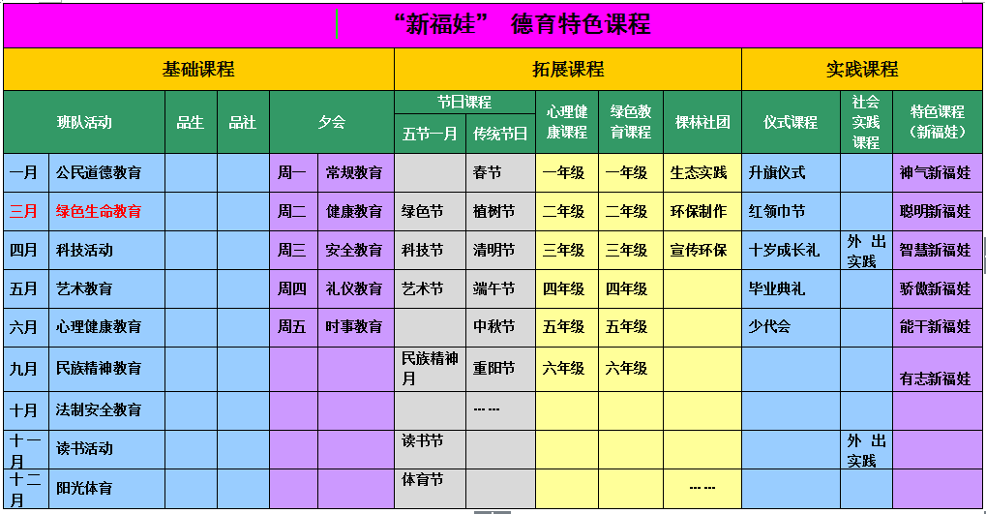

学生在丰富多彩的德育系列活动中体验、成长。比如棵林生态园系列活动，学生全面参与，并有一定的收获和深度体验；棵林社团的贾子昂同学走进常州都市新闻频道，接受现场环保专访；小记者活动，部分学生团队协作参加，也有相应的知晓度。尤其是我校的“新福娃”主题德育活动，走向系列化、常态化，庆元旦、六一、元宵节、端午节等节庆系列，“五节一月”系列活动，民族精神月主题活动，绿色节、科技节、艺术节、读书节、体育节等活动，鼓励学生自主发展，硕果累累。

**2.开展心理辅导，建立成长档案。**针对我校住宿生的具体情况，由国家二级心理咨询师谢明和浦祥云建立并开放学校心理辅导站，每周定时或不定时地利用中午或放学后和晚自习时间，对特殊学生进行心理咨询，关注个案分析，建立成长档案。

**3.开放校园文化，打造丰富项目。**举办学生春季田径运动会，利用体育课、大课间等时间提高全校学生的体质。利用多时段常年开展运动项目的训练与比赛历练。开放资源：学校电脑房、图书馆、体育馆等设施对社区常年免费开放；开放教学：小记者系列活动，采风拙政园、华西村、张家港和学校食堂操作程序，清明祭扫活动，少先队员参观访问了污水处理厂、德胜水利枢纽工程、消防中队、质检局、雷勃电气公司、西玛特电器有限公司等等；开放教育：新北区检察院尹媛法制副校长来校作法制讲座和国家安全讲座，参加区检察院小橘灯活动，退休老书记姚继才参与关工委活动；六一儿童节举行百人现场书画比赛，有学生家长赞助书法文化衫，新华村企业捐助体育器材、空调、奖品，雷勃电器设立奖学金奖教金，新华村尊师重教蔚然成风，已经延续了几十年。在江苏省科技赛、常州市航模赛、常州市优秀小记者评选系列活动等区级以上活动中屡屡获奖，学生区级以上习作发表或获奖近百篇。我们坚信，我校外来务工者子女比例高，通过丰富多彩的学生活动带给孩子们稳稳的幸福感，为孩子的健康成长提供不竭正能量！

**4.细化日常活动，有效形成合力。**每周一中午评选最美班级和最美包干区，由评委老师和学生现场打分，中午通过QQ群即时公布结果。每一次评选省、市、区、校学生荣誉，均公开按标准打分并公示。每学年实施正、副班主任双选活动，每个月开展正副班主任俱乐部沙龙活动，有效形成合力。

**5.开展家校共育，协力同办教育。**通过班级QQ群和微信群及时与家长沟通，通过教学开放日或家长会向家长开放课堂、开放校园，坚持帮困助学，通过组建家委会、关工委等介入学校事务，接受民主监督，家庭、学校、社会同心协力办好教育。

**学生成长回顾梳理与展望**

|  |  |  |
| --- | --- | --- |
| 序号 | 2015-2016年度 | 2016-2017年度 |
| 完成规划目标 | 构建学校、家庭、社会三方联动、开放的“新福娃”德育模式，“新福娃”五节一月主题系列活动、“新福娃”多元评价等已成学校品牌。  小记者活动丰富多彩，成果显著。 | 棵林社团、建立正副班主任双聘双选制度，施行月考核，班主任俱乐部活动成效明显。  校园充满书画文化氛围。 |
| 未达目标 | 依托学校特色，进一步加强校园文化建设，以书画艺术装扮校园。 | 《滨江农村小学“儿童自然科学院”建设的行动研究》具体实施。 |
| 新增内容 | 新成立的校级、班级家委会非常给力。 | 书画文化石吸引师生目光。  “十佳小记者站”申报成功。 |
| 努力方向 | 借力书法教研组，提升书法内涵。  利用棵林生态园，启动“儿童自然科学院”建设。  通过研究性主题课程活动，提升学生的综合素养，提增幸福感。 | |

**五、多方位，协作共进，提升特色文化力量**

**1.绿色文化。**筹划“绿课程”（绿菜园、绿果园、绿植厂、绿建筑），实施小种植、小养殖、小培植。各科室和教师因时因事因人制宜，充分围绕生态园组织教育教学工作，把棵林社团持续做亮，漂流瓶、酵母菌早已走出校园。课堂教学适当选一至两节与生态园资源整合进行，如语文的写作、五年级数学《绿化面积》就进入园内开展测量活动。基于棵林生态园的环保理念已深入生心，贾子昂同学应邀参加了常州电视台环保访谈活动；姚舜禹作为新北区唯一一名常州市第七届少先队代表大会主席团成员，向少代委提交了《学校周围的化工安全问题》的提案，我校已一步一步从常州市生态文明教育示范学校、常州市节水型学校、江苏省绿色学校走向了国际生态学校。目前“生态文明教育”已成为学校的一大特色，成了我校立足和可持续发展的宝贵资源，绿色浪潮带给我们的不仅是环境的变化，更重要的是它增强了师生的社会责任感。

**2.住宿文化。**人无我有，我校是新北区小学中唯一的寄宿制学校，寄宿生每周回家一次，住宿生在校生活丰富多姿，成为我校的一大特色。住宿生与同伴在一起生活的时间较长，寝室成员之间的影响也很大，丰富寄宿生课余团队生活，有利于营造良好的学习、生活氛围，提高幸福感，全面推进素质教育。起舍名、配靓照、装舍饰、增设施等显性文化建设，搓汤圆、庆晚会、睡前读等隐性文化活动，自理自护讲座、消防演练、联欢晚会、舞龙灯贺元宵、假面舞会活动，无不是一种很有价值的潜在课程，起到自我教育作用，让寄宿生感受寝室就是一个家园。系列化开展“自己的事情自己做”自理活动，低年级寄宿生开展穿衣服比赛，中年级寄宿生开展叠被子比赛，高年级寄宿生开展整理柜子比赛，为寄宿生创造了一个展示技能的机会，在活动中得到锻炼，培养了健康向上的生活情趣，大家相亲相爱，团结合作，享受家的温暖。

**3.书法教研文化。**作为常州市书法特色学校，我校专门组建了书法教研组，并把书法教育列入学校三年发展规划，“挥毫运笔传承文化基因，饱蘸浓墨书写时代风骨”是我校书法爱好者的真实写照。我校编制《硬笔书法》教材并进入课表，均由通过市级书法培训的教师执证任教；市书协王英杰、张亚明、王任等专家来校书法培训；设置书画展示室、书法专用教室及教师书法创作室、书法文化石点缀、书法长廊渲染……楷书和隶书两个软笔书法社团常年训练滚动招生；每周二、四下午，“点墨”书社开展活动；期末学生全员参与校级书法1——10级的考级评价，师生各级书画展屡屡获奖，六一书画比赛、迎新春书画展、春节前现场写春联送春联、参观书法展览……精彩的活动不断积淀着书法特色项目的文化内涵。

**特色文化回顾梳理与展望**

|  |  |  |
| --- | --- | --- |
| 序号 | 2015-2016年度 | 2016-2017年度 |
| 完成规划目标 | 拟定有关幸福童年教育的校本课程，努力做到规范有序，继续做强棵林社团活动，为保护环境做出不懈努力。 | 初步形成幸福童年教育的课程开发体系，教师配备更科学合理，每个学生掌握2项体育运动技能和1项艺术特长，区市级单项比赛居中上位置（市青少年现场书法比赛团体三等奖）。 |
| 未达目标 | 艺体在区级单项竞赛居中等位置，小男篮在大市有一席之地。 | 书法课程建设。 |
| 新增内容 | 国际生态学校。  书法教研组获评区“工人先锋号”。  区书法教育精品校本课程评比优秀。 | 2013-2015年度常州市文明单位。 |
| 努力方向 | 主题式、系列化开展特色文化建设，用“课程建设”的理念与思维方式去组织开展活动，逐步让“特色”成为新华实小的“特质”，形成社会影响力与感召力。 | |

**六、存在的主要问题与后续发展的主要思路**

新故相推，日生不滞。教学相长，成事不止。我们在取得一些经验与成就的同时，也发现了一些不足，并寻找到今后努力的方向。

**（一）存在的主要问题**

1.未能有效地将课题研究思维引领课堂教学转型，提升研讨氛围与教材解读能力，打造幸福课堂，提升学校教学质量任重道远。

2.教师培养未达成年度目标，理论积淀不足，五级梯队教师数量未增加，中小学高级教师数未有增加。

3.校园闭路电视系统未能安装，因为2017年这个项目区里没有批准。

4.由于缺乏区位优势，教师和学生更替快，教学质量波动较大。

**（二）后续发展的主要思路**

1.依托课程建设和课堂转型，提升研讨氛围与教材解读能力，转变教师的教学方式和学生的学习方式，夯实学科关键能力，进一步提高教学质量。

2.继续挖掘书法特色学校文化，让每一个在校师生分享书法教育的成就感和获得感。

3.打造美丽乡村小学，以棵林生态园为依托创建生态教育课程基地，形成品牌与区域辐射。

4.进一步规范住宿生服务和管理工作，创造适合小学生学习成长的校园生活，以丰富多彩的“新福娃”德育特色课程促进学生健康成长，寄宿生“品德优良、基础扎实、素质全面、能力突出、特长明显” 的特点逐渐形成。

常州市新北区新华实验小学

二〇一七年四月五日